1. Palais du Peuple (People’s Palace Conference Centre)
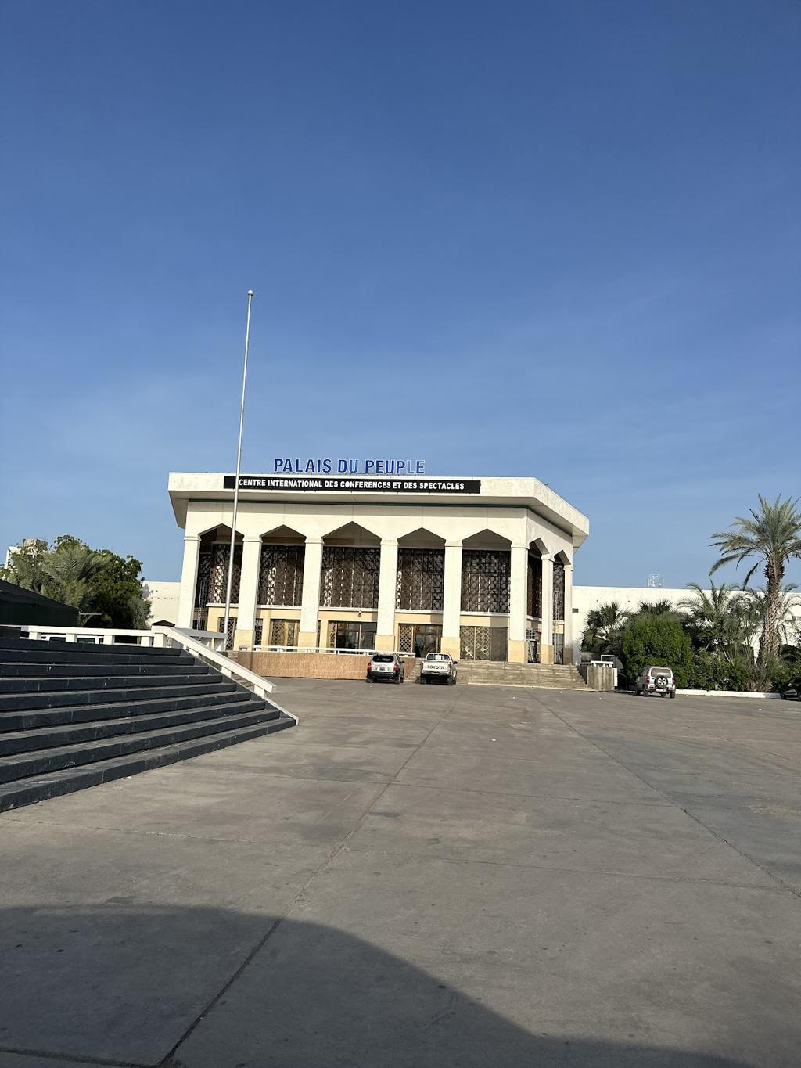
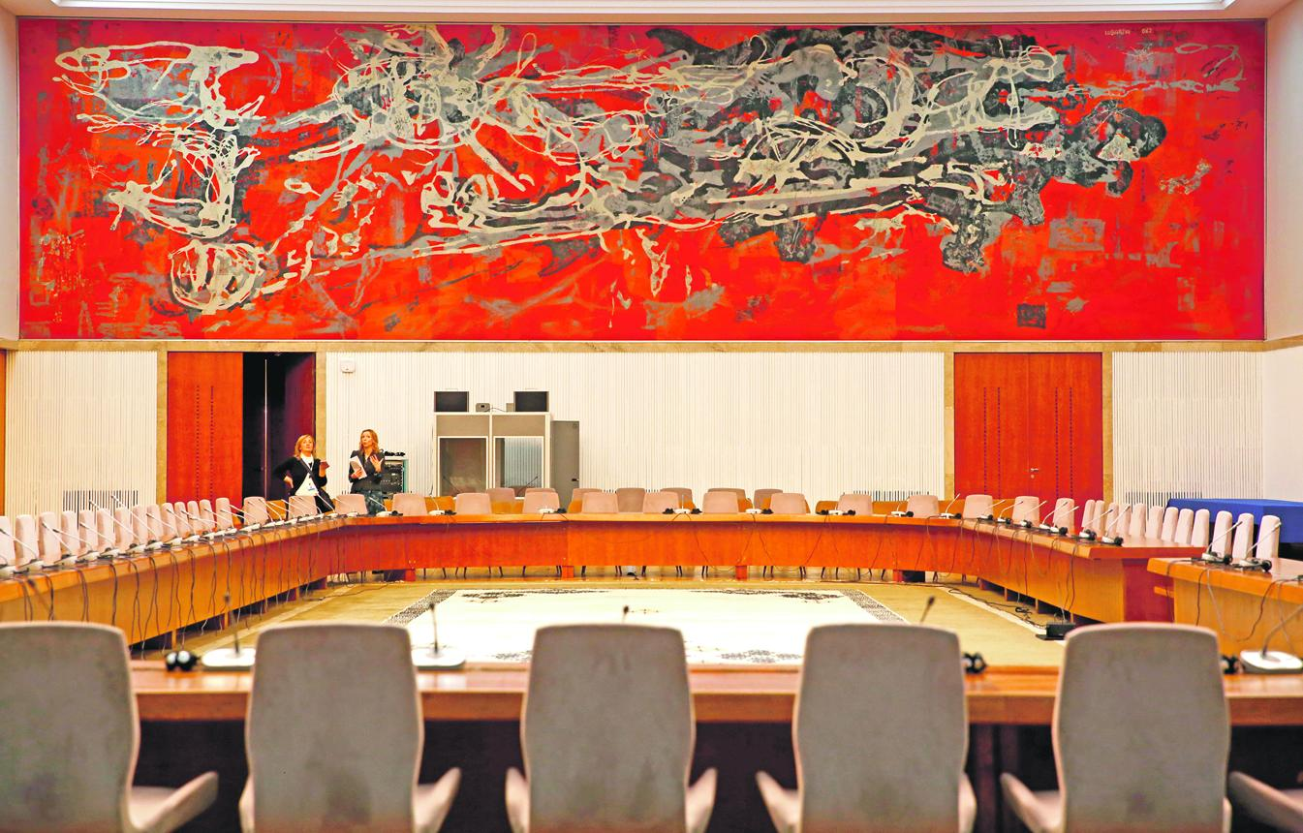
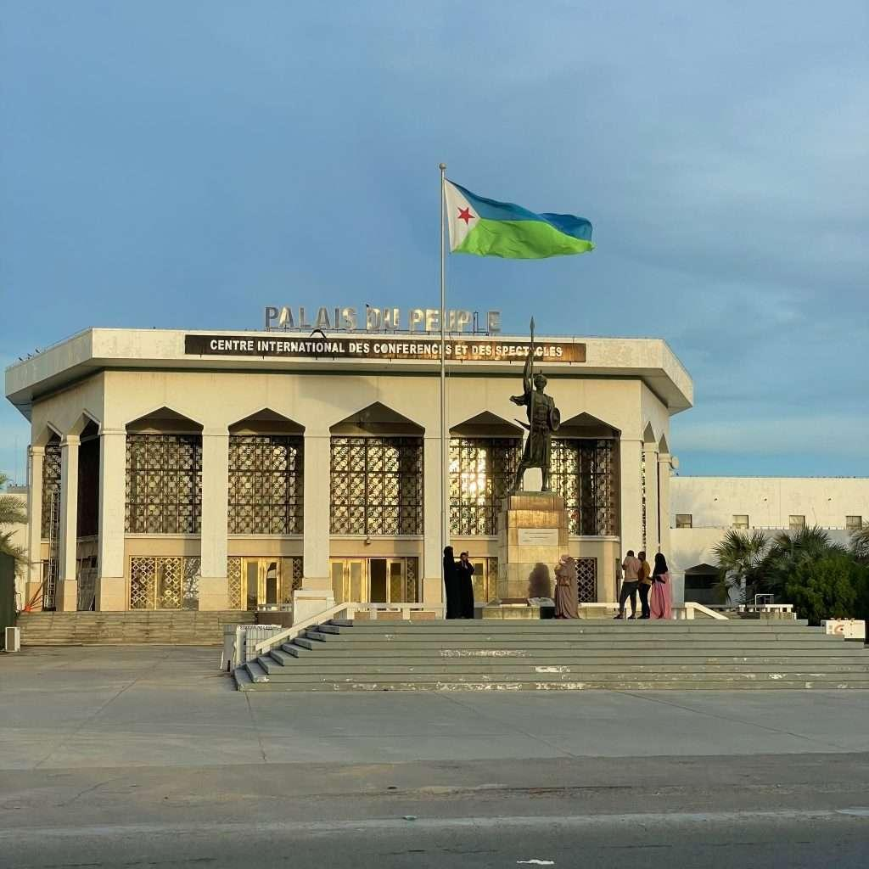
4
Djiboutis mest prestigefyllda och centrala konferensanläggning.
- Stad: Djibouti City
- Kapacitet: upp till 3 000+ personer
- Landmark i huvudstaden
- Används för statliga och internationella möten
- Väldigt stark inom toppmöten, diplomatiska event och konferenser

2. Djibouti Palace Kempinski Conference Center
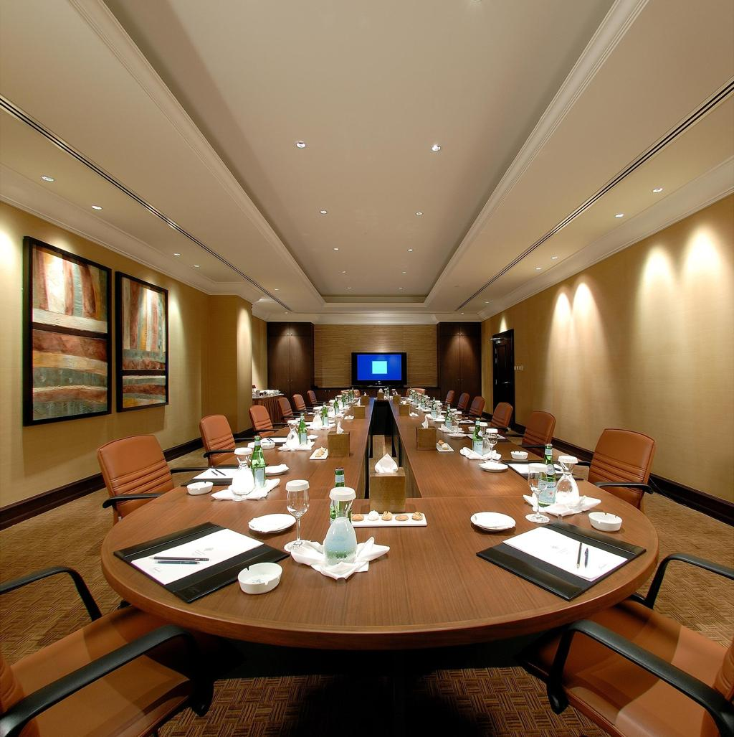
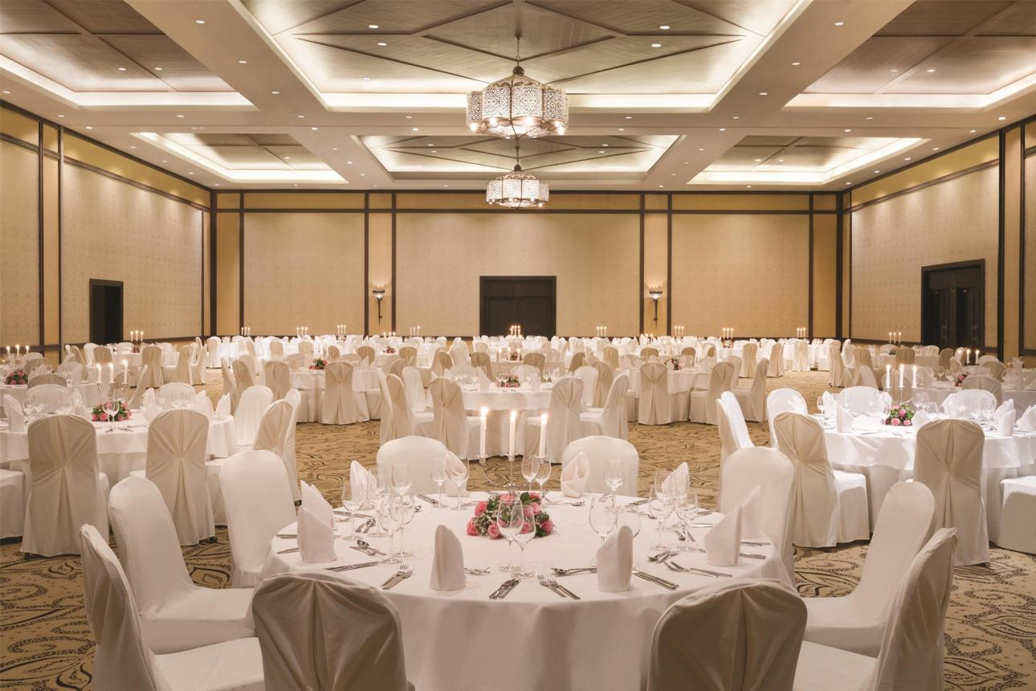
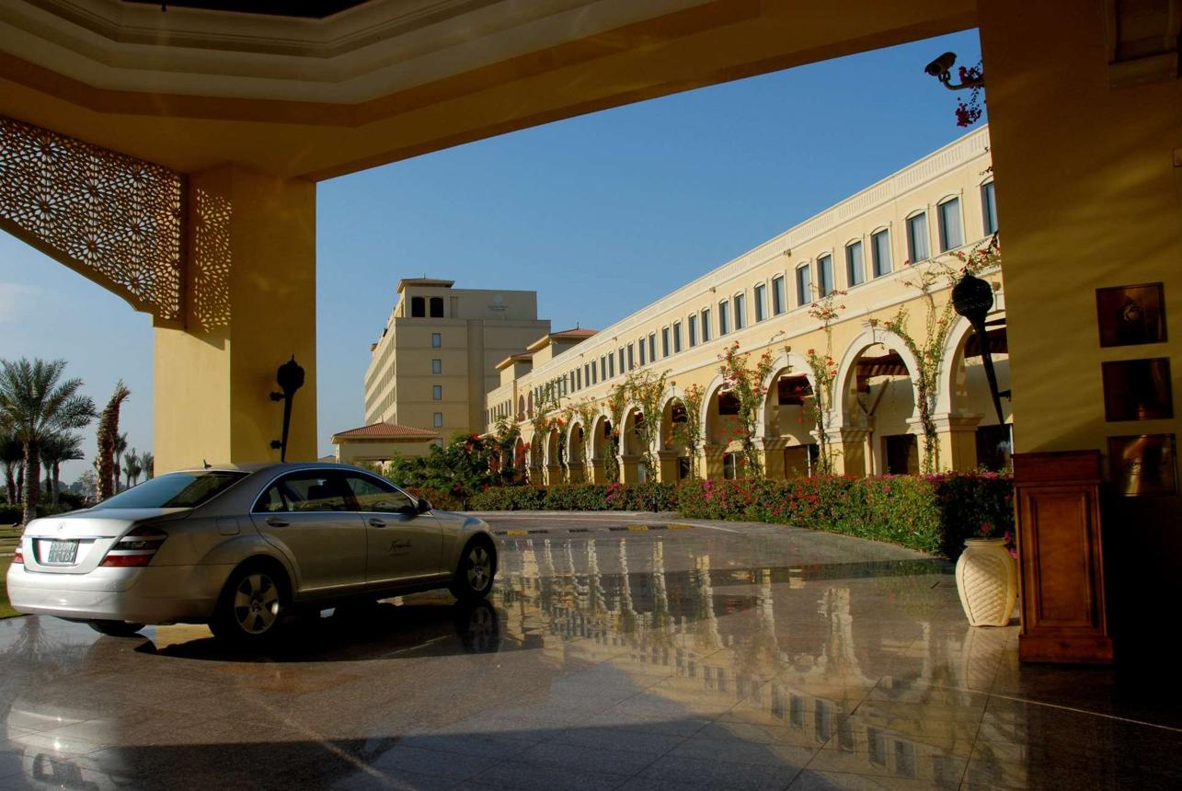
7
En av Djiboutis mest exklusiva konferensanläggningar.
- Stad: Djibouti City
- Kapacitet: upp till 1 500+ personer
- Premium hotell- och konferensmiljö
- Läge vid havet
- Väldigt stark inom internationella konferenser, corporate events och executive meetings

3. Sheraton Djibouti Conference Facilities
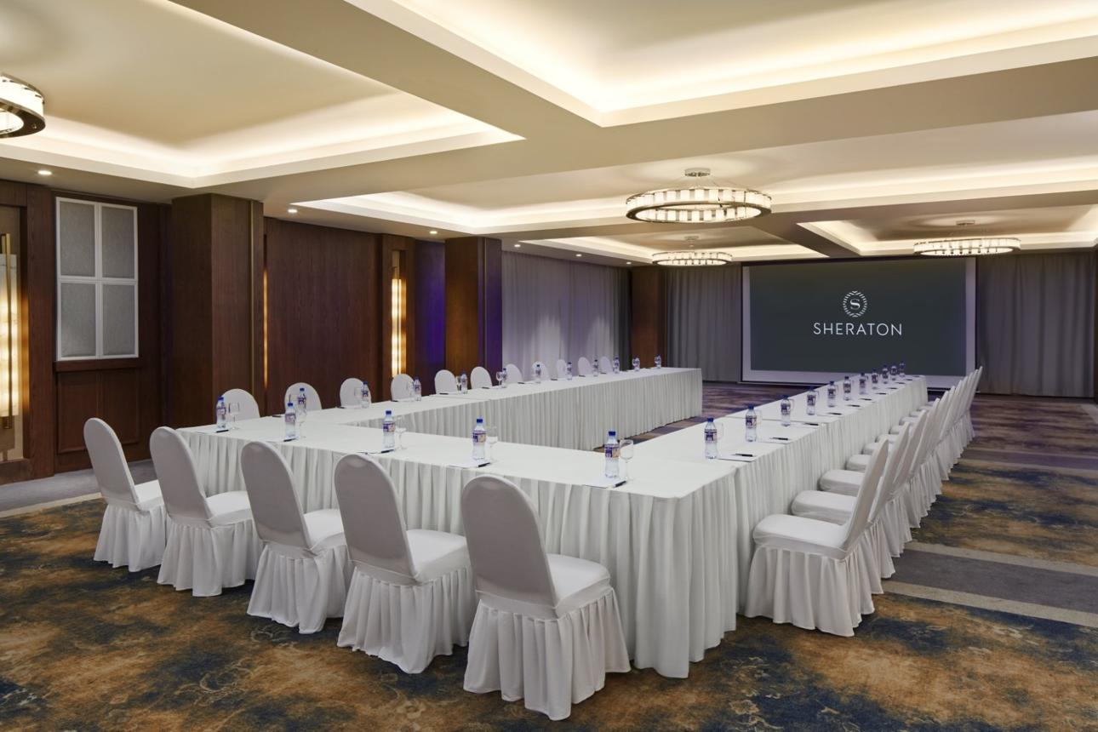
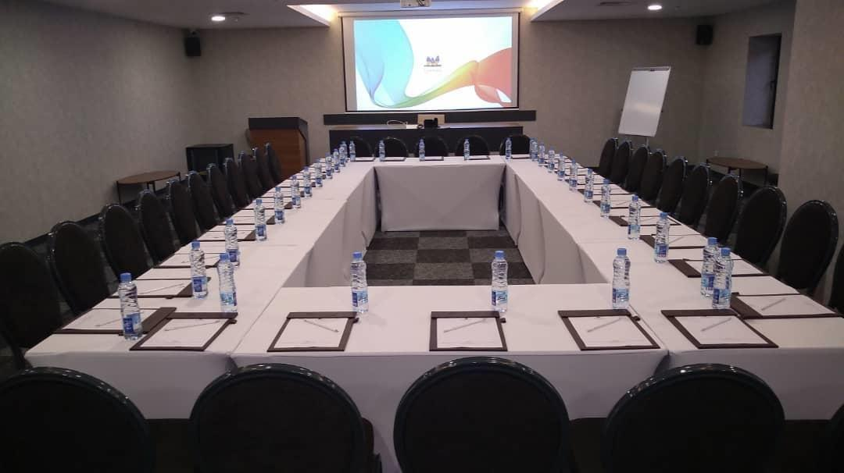
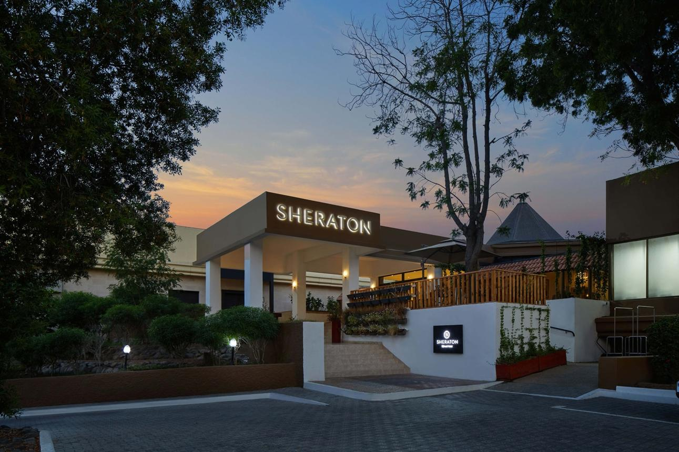
7
En av de mest etablerade konferensanläggningarna i landet.
- Stad: Djibouti City
- Kapacitet: upp till 1 000+ personer
- Centralt läge vid waterfront
- Klassisk hotell- och konferensmiljö
- Väldigt stark inom konferenser, affärsmöten och corporate events

4. Ayla Grand Hotel Djibouti Conference Center
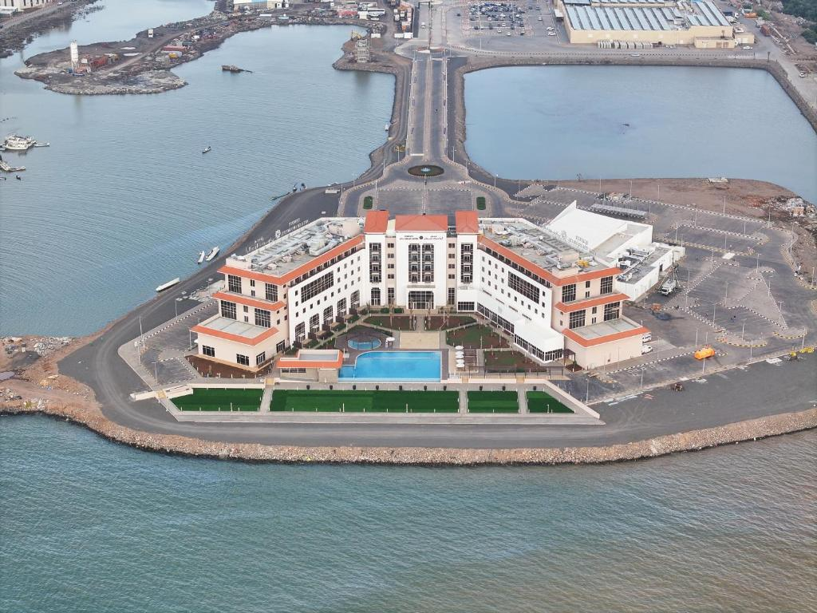
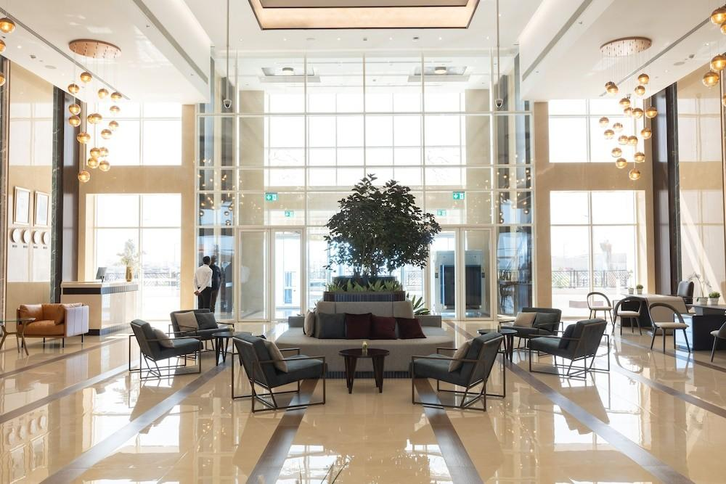
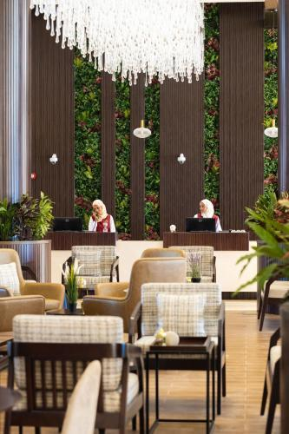
6
En modern och växande konferensanläggning i Djibouti.
- Stad: Djibouti City
- Kapacitet: upp till 800+ personer
- Nyare hotell med moderna faciliteter
- Centralt läge
- Väldigt stark inom konferenser, corporate events och affärsmöten

5. Kempinski Residences & Conference Facilities Djibouti


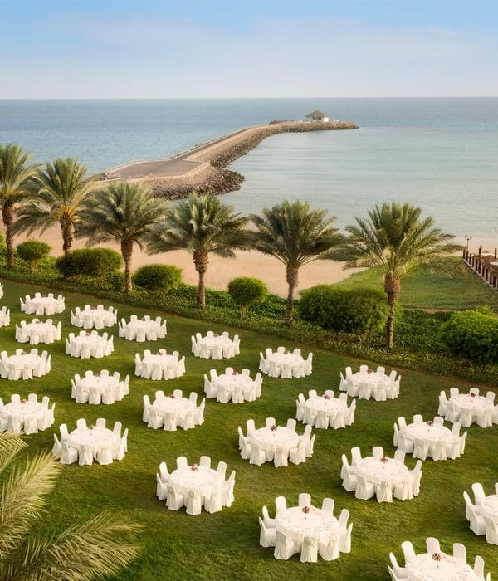
6
En exklusiv konferensmiljö för mindre och mer privata event.
- Stad: Djibouti City
- Kapacitet: upp till 400+ personer
- Lyxig och privat miljö
- Premium service
- Väldigt stark inom executive meetings, mindre konferenser och high-end events

